ĐÁNH GIÁ HIỆU QUẢ CỦA SENSOR FUSION (RGB–IR)
TRONG BÀI TOÁN PHÁT HIỆN ĐỐI TƯỢNG TỪ UAV

1. Câu hỏi nghiên cứu
UAV hiện đại thường mang đồng thời camera quang học (RGB) và camera hồng ngoại (IR). Câu hỏi thực tế đặt ra là: với cùng một mô hình, khi huấn luyện trên dữ liệu thu từ cảm biến của UAV trong chuyến bay thật, việc kết hợp (fusion) hai luồng cảm biến có thực sự cho kết quả phát hiện đối tượng tốt hơn dùng từng cảm biến riêng lẻ hay không?
Hình thức hoá. Cho tập dữ liệu ghép cặp D = {(x_rgb, x_ir, y)}, trong đó x_rgb và x_ir là ảnh của cùng một cảnh, cùng thời điểm, đã đồng đăng ký không gian; y là tập oriented bounding box (OBB) kèm nhãn lớp dùng chung cho cả hai modality. Ta huấn luyện một họ mô hình f_θ với các cấu hình đầu vào khác nhau (RGB, IR, RGB+IR) và so sánh trên cùng một tập test.
Lưu ý cốt lõi: fusion là phép hợp KÊNH (mỗi mẫu có thêm chiều dữ liệu), không phải phép hợp TẬP MẪU (thêm ảnh). Vì vậy bắt buộc dùng dataset đã ghép cặp sẵn — không thể lấy hai dataset rời rồi trộn vào nhau.

2. Lựa chọn dataset

2.1. Tiêu chí bắt buộc
- Ảnh RGB và IR phải ghép cặp: cùng cảnh, cùng thời điểm, đã đồng đăng ký không gian.
- Dữ liệu thu từ cảm biến gắn trên UAV trong chuyến bay thật (không phải ảnh mô phỏng).
- Có annotation oriented bounding box — đối tượng nhìn từ trên cao có hướng tuỳ ý.
- Đủ lớn để kết quả không bị nhiễu bởi variance, và có baseline công bố để đối chiếu.
Đề tài dùng HAI dataset: một dataset chính và một dataset thứ hai để replicate độc lập, nhằm tăng độ tin cậy ngoại suy (external validity).

2.2. Dataset chính — DroneVehicle (https://huggingface.co/datasets/McCheng/DroneVehicle)
Thuộc tính | Giá trị
Nguồn | Hugging Face McCheng/DroneVehicle (đã tải, sha256 xác minh khớp)
Số cặp ảnh | 28.439 cặp RGB–IR; thực dùng 28.400
Annotation | 953.087 OBB — RGB và IR có bộ nhãn RIÊNG
Lớp | 5 — car, truck, bus, van, freight car
Kích thước | 840 × 712 gốc (có viền trắng 100 px) → 640 × 512 sau tiền xử lý
Điều kiện bay | Độ cao 80–120 m; góc thẳng đứng và nghiêng 15° / 30° / 45°
Chiếu sáng | Ban ngày / ban đêm / đêm tối — nhưng KHÔNG có nhãn trong dataset (xem 3.3)
Split chuẩn | 17.990 train / 1.469 val / 8.980 test
Loại hồng ngoại | TIR — hồng ngoại nhiệt (bức xạ)

Lý do chọn:
- Đã ghép cặp sẵn → cô lập được biến “cảm biến”.
- Có biến thiên chiếu sáng rõ rệt (ngày / đêm / đêm tối)
- Quy mô lớn (28,4 nghìn cặp, ~950 nghìn box) → đủ mẫu để bootstrap ở TỪNG tầng phân tích.
- Có nhiều baseline công bố (SOTA ~83% mAP50) → dùng làm mốc neo kiểm tra pipeline có bug hay không.

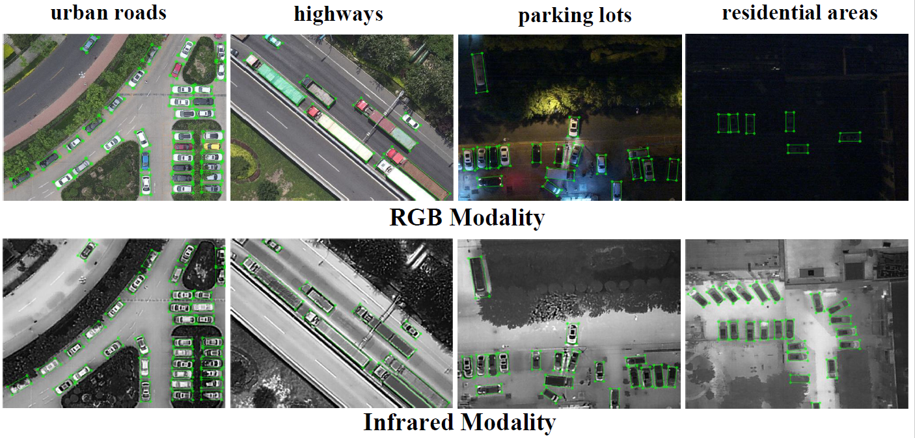

2.3. Dataset replicate — VEDAI (https://downloads.greyc.fr/vedai/)
Thuộc tính | Giá trị
Nguồn | downloads.greyc.fr/vedai (chính thức, Đại học Caen)
Số cặp ảnh | 1.246 cặp (subset 512 × 512); 10 fold cross-validation có sẵn
Modality | RGB (3 kênh) + NIR — hồng ngoại gần (phản xạ)
Annotation | 3.746 box OBB; MỘT bộ GT dùng chung cho cả hai modality
Lớp | 8 — car, pickup, camping, truck, other, tractor, boat, van
GSD | 12,5 cm/pixel; đối tượng rất nhỏ (~0,7% diện tích ảnh)

Lý do chọn — chọn có chủ đích để KHÁC DroneVehicle ở mọi chiều:
Chiều khác biệt | DroneVehicle | VEDAI
Loại hồng ngoại | TIR (bức xạ nhiệt) | NIR (phản xạ)
Góc chụp | Oblique (nghiêng 15–45°) | Nadir (chính trực)
Bối cảnh | Đô thị | Nông thôn / sa mạc
Đồng đăng ký | Không hoàn hảo (~1,8 px) | Tuyệt đối (cùng ảnh chính trực)
Ground truth | Riêng cho từng modality | Chung cho cả hai modality
Quy mô | Lớn (28.400 cặp) | Nhỏ (1.246 cặp)

3. Kế hoạch huấn luyện

3.1. Mô hình nền
YOLO11s-obb (Ultralytics), imgsz 640. Lý do chọn: hỗ trợ OBB native (bắt buộc — cả hai dataset đều dùng box xoay); train được trên một GPU consumer; kiến trúc định nghĩa bằng YAML nên nhân đôi backbone được; tài liệu và cộng đồng tốt nên giảm thời gian debug.
Cách tiếp cận kỹ thuật: xếp hai modality thành một mảng nhiều kênh (3 / 4 / 6 kênh) ngay tại load_image, mô hình tách lại bằng lớp Index ở đầu đồ thị. Toàn bộ pipeline Ultralytics được dùng lại nguyên vẹn, chỉ cần ba bản vá nhỏ, không cần fork.

3.2. Ma trận thí nghiệm — 8 cấu hình
ID | Đầu vào | Kiến trúc | Params | Vai trò
S1 | RGB | 1 luồng | 1× | Baseline đơn lẻ
S2 | IR | 1 luồng | 1× | Baseline đơn lẻ
C1 | RGB → CẢ HAI luồng | 2 luồng | 2× | ĐỐI CHỨNG CAPACITY
C2 | IR → CẢ HAI luồng | 2 luồng | 2× | ĐỐI CHỨNG CAPACITY
F1 | RGB + IR | Early fusion — ghép 4 kênh ở input | ~1× | Fusion
F2a | RGB + IR | Mid fusion — 2 backbone, concat + Conv 1×1 tại P3/P4/P5 | 2× | Fusion

3.3. Mô tả
Baseline:
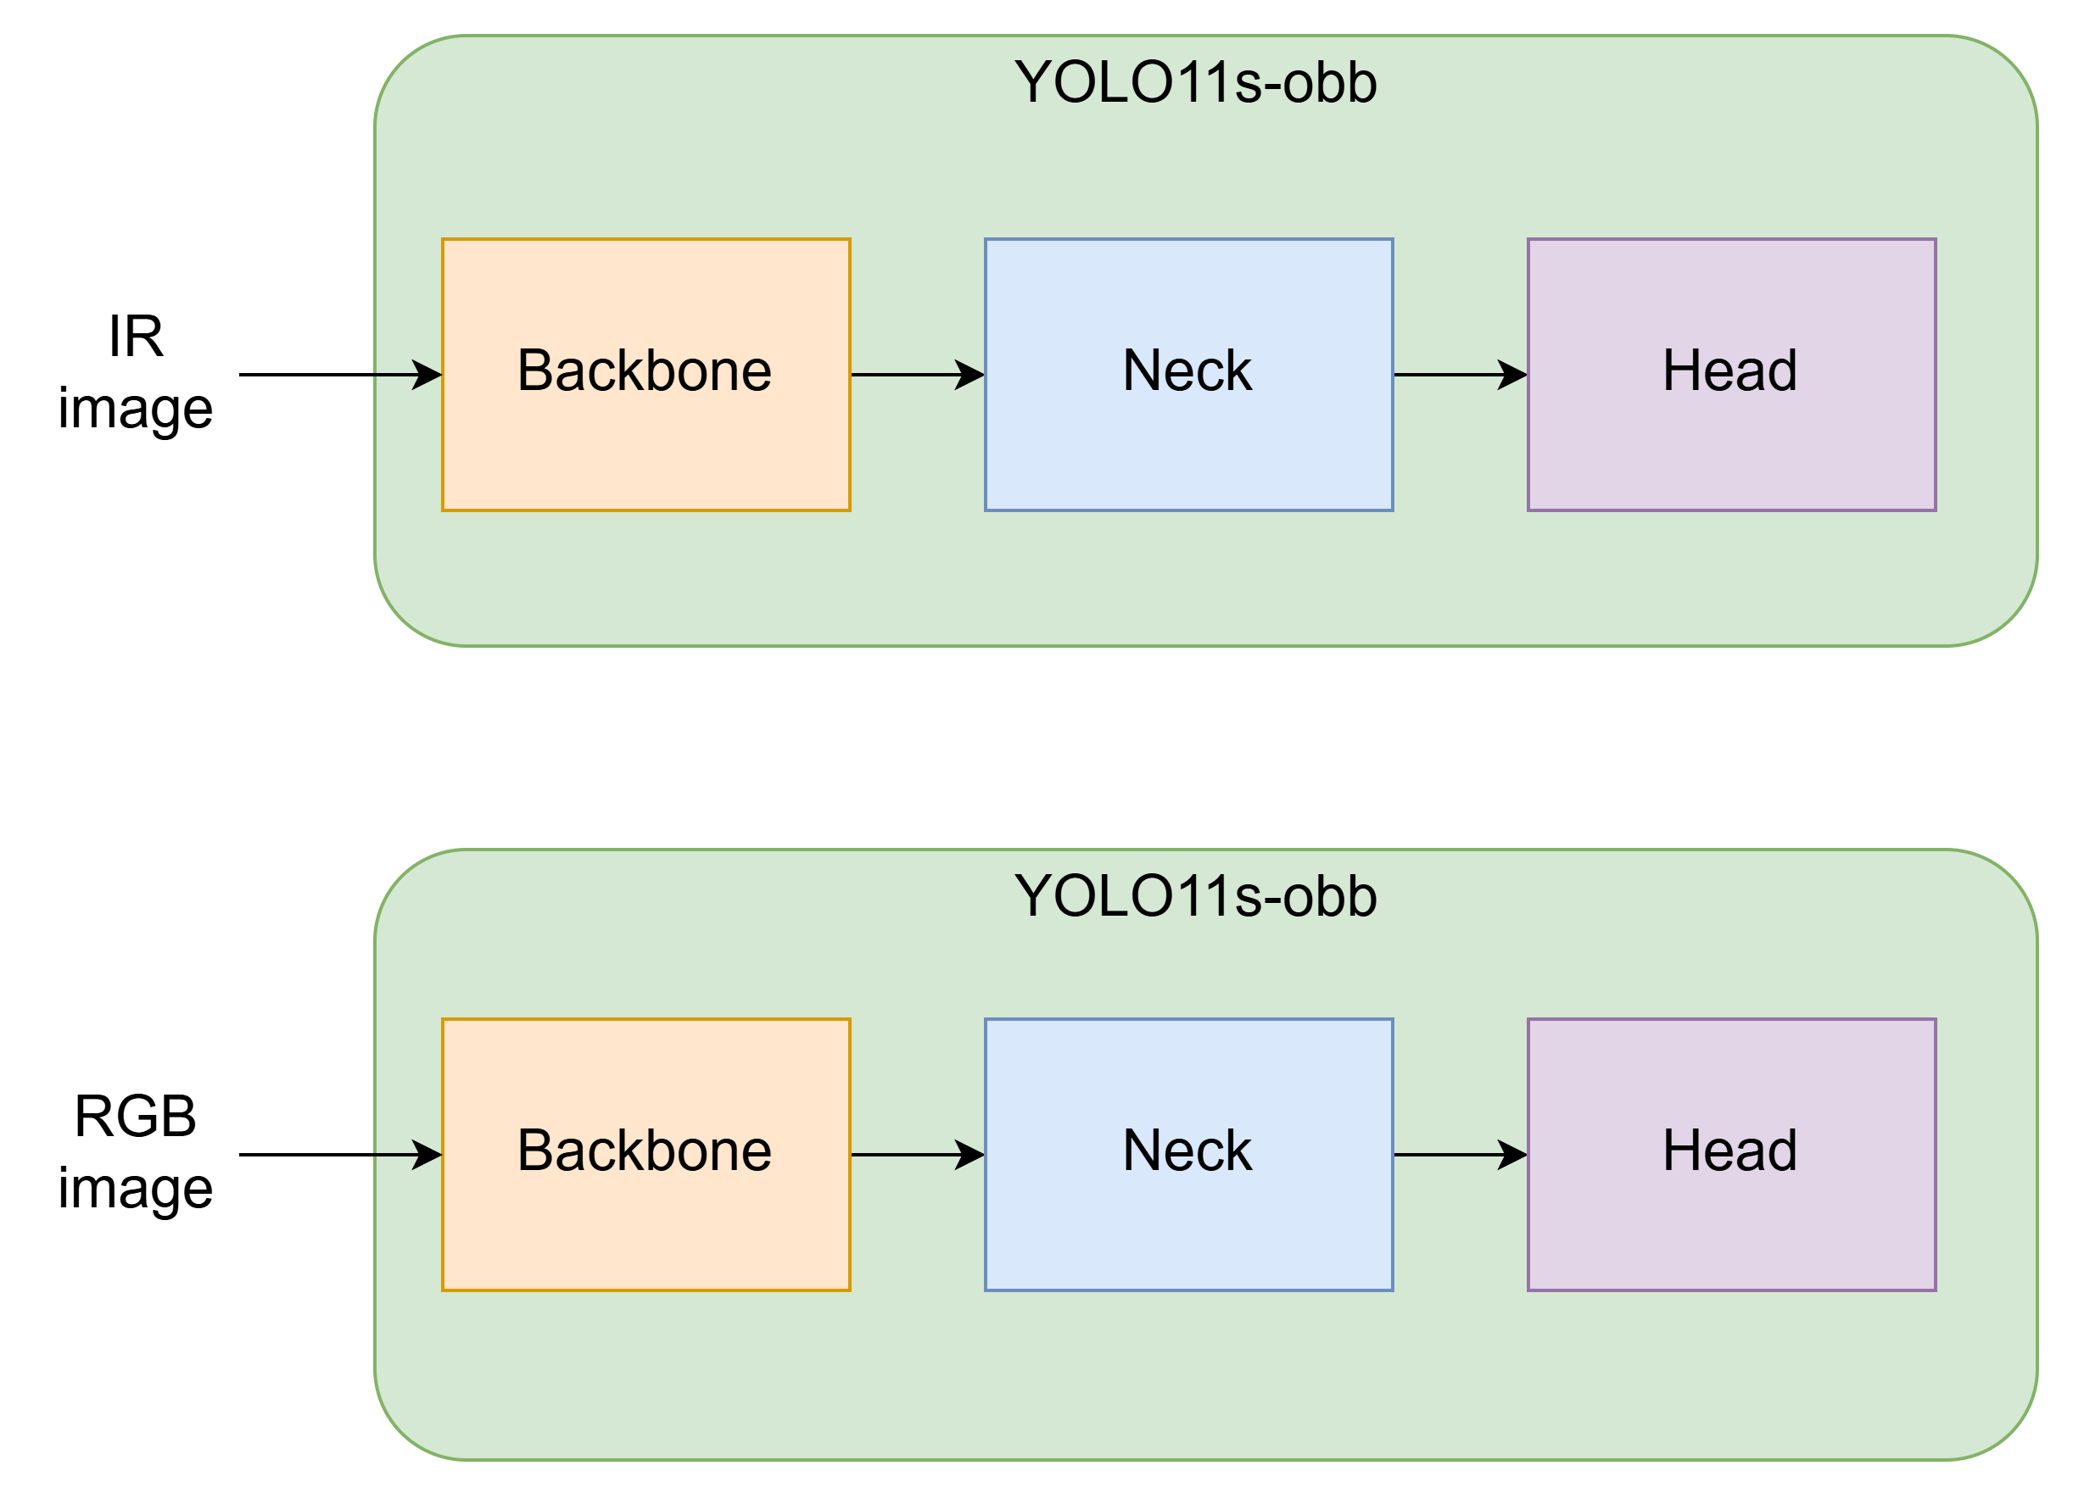

Proposed method:
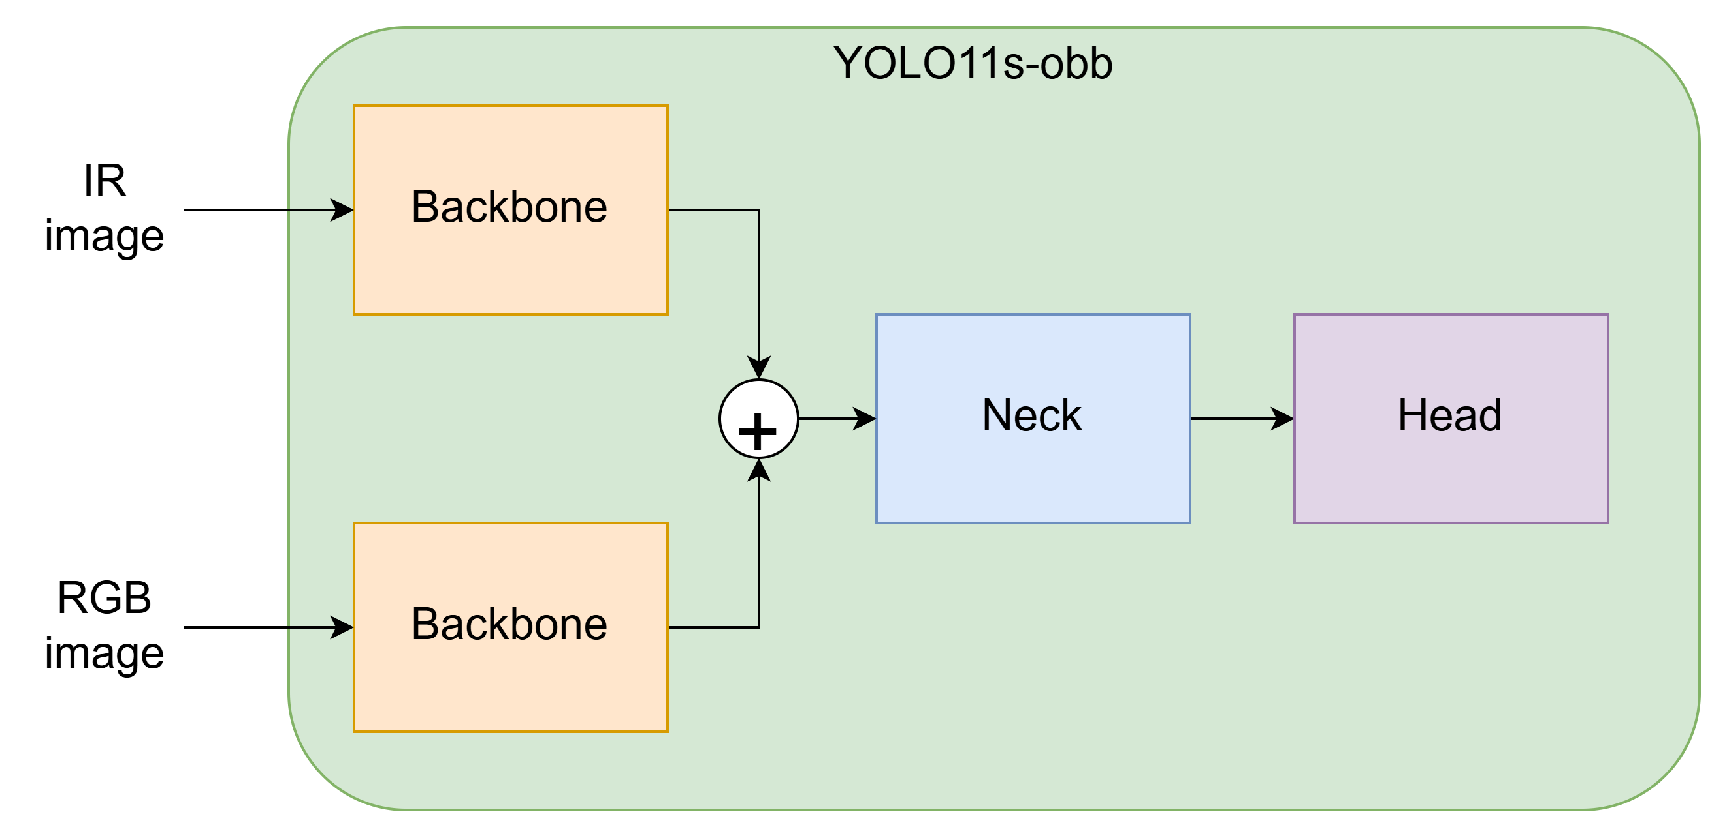
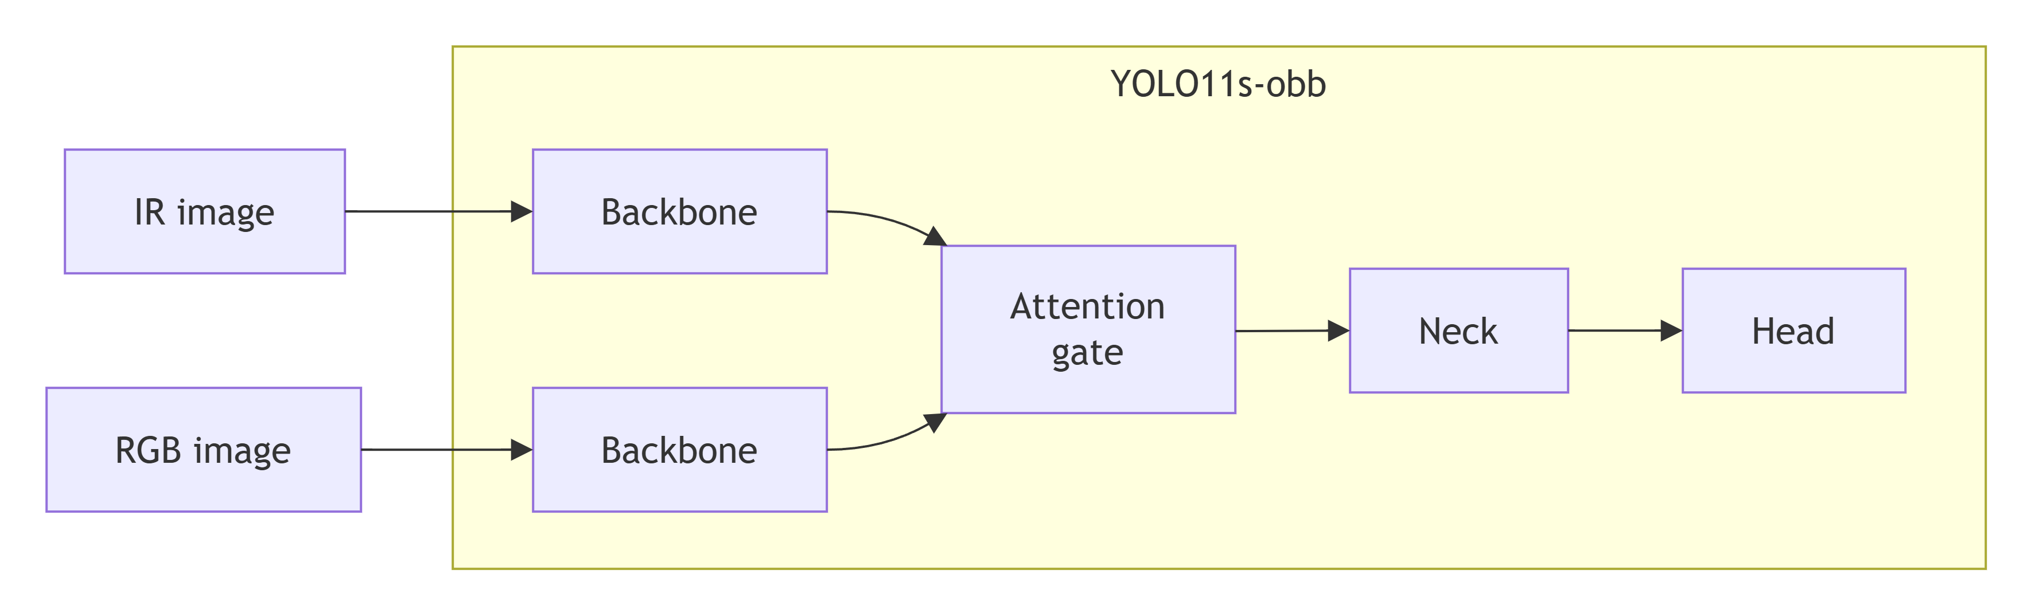

4. Kết quả
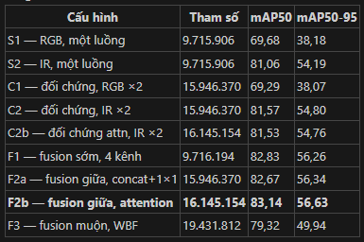
4.1. Attention ở đây là gì
Mô hình fusion giữa cơ bản (F2a) cho ảnh RGB đi qua một backbone, ảnh IR đi qua một backbone khác, rồi ghép hai bộ đặc trưng lại và dùng một lớp Conv 1×1 trộn chúng. Vấn đề là lớp trộn này học xong thì cố định: mọi ảnh — ban ngày nắng gắt hay ban đêm tối đen — đều được trộn theo đúng một công thức.
Attention (cơ chế chú ý) sinh ra để sửa đúng điểm đó. Ta gắn thêm một “cổng” nhỏ: nó nhìn vào chính đặc trưng của ảnh đang xử lý rồi sinh ra một bộ trọng số riêng cho ảnh đó. Ảnh ban đêm, kênh RGB gần như vô dụng thì cổng hạ trọng số của RGB xuống và nâng trọng số của IR lên; ảnh ban ngày thì ngược lại. Nói ngắn gọn: Conv 1×1 là công thức trộn cố định, còn cổng attention là công thức trộn thay đổi theo từng ảnh.
Cách cài đặt (kiểu Squeeze-and-Excitation) gồm ba bước: (1) nén mỗi kênh đặc trưng thành một con số duy nhất bằng cách lấy trung bình toàn ảnh; (2) cho các con số đó qua một mạng nơ-ron nhỏ hai lớp để sinh ra trọng số cho từng kênh; (3) nhân trọng số đó trở lại đặc trưng. Cổng này rất rẻ: chỉ 198.784 tham số, bằng 1,25% so với 15,9 triệu tham số của F2a — nên nếu nó có ích thì đây là cách cải thiện độ chính xác với chi phí gần như bằng không.
4.2. Hình kết quả
